Определение границ санитарно-защитных зон от передающих объектов в городах со сложным рельефом

Л. Г. Стаценко, А. А. Агеева
Дальневосточный федеральный университет

Масштабное распространение инфокоммуникационных систем (ИКС) требует тщательной санитарно-гигиенической оценки. Сети связи стали существенной частью городской инфраструктуры, однако градостроительные планы не учитывают потребностей операторов в строительстве и размещении базовых станций. В [2] отмечалось, что решение проблемы электромагнитного загрязнения окружающей среды в г. Владивостоке затруднено в связи с несовершенством методов и способов экспериментальной оценки ЭМИ: инструментальный контроль неэффективен в силу несовершенства измерительных приборов и сложности рельефа города.
Размещение и эксплуатация передающих радиотехнических объектов (ПРТО) на территории городов и поселков допускается в порядке, установленном законодательством РФ и иными нормативными правовыми актами, однако фактически объекты размещаются на учебных заведениях, больницах, общежитиях и т.д. Кроме того, ПРТО включает в себя оборудование различных операторов связи. Это приводит к тому, что расчетное прогнозирование, наиболее точно отражающее сложившуюся электромагнитную обстановку, не соответствует результатам измерения, что приводит к необходимости создания методики анализа электромагнитной обстановки в местах размещения нескольких ПРТО.
Для городов со сложным рельефом и неоднородной застройкой, таким как г. Владивосток, для максимально точной оценки электромагнитного загрязнения необходимо создание такой геоинформационной системы, которая будет включать в себя всю информацию об установленных ПРТО, их влиянии друг на друга и окружающую среду и подстилающей поверхности. В соответствии с СанПиН 2.1.8/2.2.4.1383-03 "Гигиенические требования к размещению и эксплуатации передающих радиотехнических объектов" Инструментальные методы используются для контроля уровней ЭМП, создаваемых ПРТО и его оборудованием. При использовании инструментальных методов контроля должно быть обеспечено постоянство режимов и максимальной мощности излучающих средств. Для измерений уровней ЭМП в диапазоне частот 300 МГц - 300 ГГц используются средства измерения, предназначенные для определения среднего значения плотности потока энергии. Также в плотной городской застройке не представляется возможным соблюсти все условия проведения измерений в соответствии с МУК 4.3.1167-02.
В качестве примера представлены результаты расчета зоны ограничения застройки от совокупности ПРТО, установленных на крыше нежилого пятиэтажного здания в г. Владивостоке. Характерной особенностью выбранного объекта является понижение рельефа в северном направлении от места установки изучающих устройств, где преобладает производственная застройка, и повышение рельефа в южном направлении, где присутствует жилая застройка.
При проектировании объектов связи производится расчет электромагнитного фона с помощью программного комплекса анализа электромагнитной обстановки (ПК АЭМО), разработанного Самарским отраслевым научно-исследовательским институтом радио.
Данный комплекс позволяет производить расчет зон ограничения застройки (ЗОЗ), санитарно-защитных зон (СЗЗ) и расчеты плотности потока энергии (ППЭ) (основного нормируемого параметра для ПРТО, работающих на частотах от 300 МГц до 30 ГГц). Выполнен расчет ЗОЗ в горизонтальной плоскости для ПРТО, работающего в стандарте GSM 900/1800/IMT-2000/UMTS и состоящего из 4 панельных антенн, работающих в нескольких диапазонах частот, и 1 параболической, на нескольких высотах. Обычно в качестве расчетных выбираются высоты подвеса антенн и дополнительные в зависимости от угла наклона антенны относительно горизонтальной плоскости. В рассматриваемом случае высоты подвеса – 15 и 18 метров, дополнительная высота - 20 метров.
Как видно из рис. 1 антенны ПРТО размещены на парапете крыши, протяженность ЗОЗ от места установки антенн составляет 50 метров в азимутальном направлении 230 градусов, и 39 метров в азимутальных направлениях 70, 150 и 310 градусов. В направлении излучения антенны азимутом 230 градусов расположен одноэтажный жилой дом, который с учетом повышения рельефа на 12,5 метра попадает в ЗОЗ.
Однако на данном здании уже имеется 3 ПРТО, которые также необходимо учитывать при проектировании нового ПРТО. Существующие антенны также размещены на парапете крыши и для наглядности их азимутальные направления
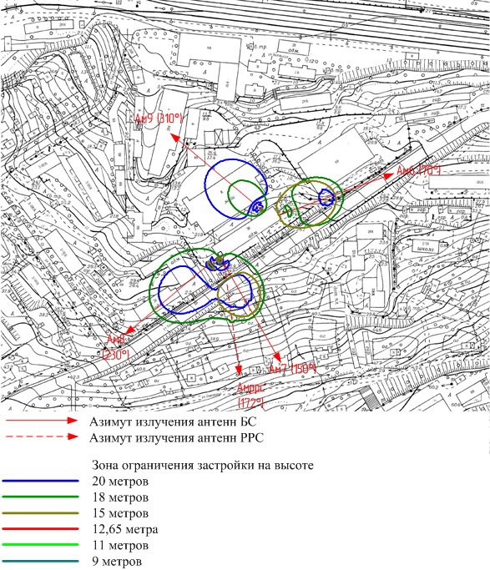
Рис. 1. ЗОЗ в горизонтальной плоскости от ПРТО на различных высотах

обозначены разными цветами (рис. 2). Высоты подвеса существующих антенн составляют 12,65 и 17 метров, высоты 11 и 9 метров берутся для удобства определения нижней границы ЗОЗ.
Любая ЗОЗ представляет собой объемную пространственную фигуру, характеризующуюся протяженностью и высотой нижней границы. Из рис. 2 видно, что взаимное влияние объектов в месте расположения существенно влияет на границы ЗОЗ. Таким образом, протяженность ЗОЗ от места установки антенн в азимутальном направлении 230 градусов увеличилась на 14 метров и составляет 64 метра, в азимутальном направлении 150 градусов увеличилась на 6 метров и составляет 45 метров, в азимутальных направлениях 70 и 310 градусов увеличилась на 22 метра и составляет 60 метров. Ближе к поверности земли стала и нижняя граница ЗОЗ.
Наличие топографической основы позволяет оценить воздействие на про-
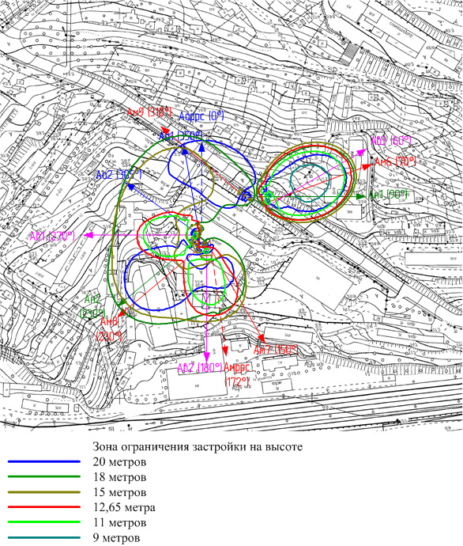

Рис. 2. ЗОЗ в горизонтальной плоскости от совокупности ПРТО на различных высотах

изводственные и жилые здания. Сравнивая рис. 1 и 2, можно заметить, что двухэтажное нежилое здание находится в непосредственной близости к ЗОЗ и выше по рельефу на 7 метров, также боковое изучение создает высокий электромагнитный фон в жилом двенадцатиэтажном здании.
Рассмотрим ЗОЗ в вертикальной плоскости для антенны с азимутом излучения 230 градусов и жилым зданием, находящимся под ее воздействием. Как видно из рис. 3 с учетом перепада высот для одиночного ПРТО в доме формируется высокий электромагнитный фон, но не выше предельно допустимой нормы 10 мкВт/кв. см., а при учете влияния сторонних ПРТО изменяется как протяженность ЗОЗ, так и ее нижняя граница, что недопустимо для сложного рельефа, т.к. дом попадает в ЗОЗ. В связи с тем, что электромагнитное излучение «стелется» по
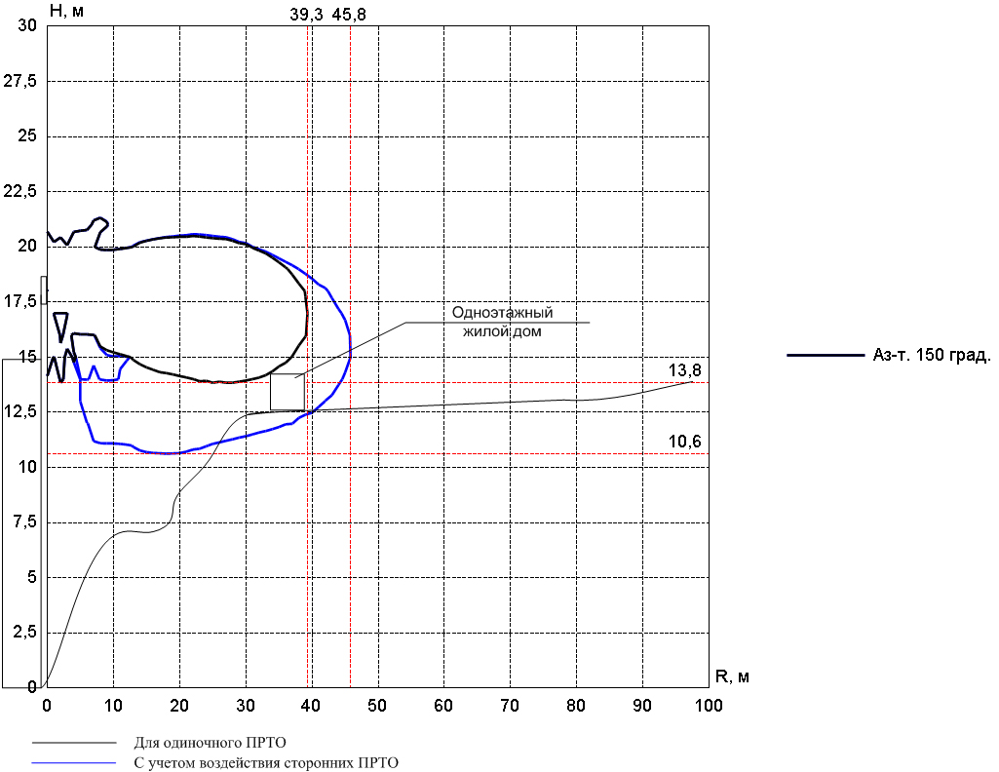

Рис. 3. ЗОЗ в вертикальной плоскости в направлении излучения антенны азимутом 150 градусов от одиночного ПРТО и с учетом воздействия сторонних ПРТО

земле, возникает необходимость организации санитарно-защитной зоны, пребывание в которой ограничено по времени даже для людей, профессионально связанных с эксплуатацией оборудования ПРТО.
Контрольные измерения, проводимые при вводе в эксплуатацию ПРТО, не дают истинного значения уровня электромагнитного поля, т.к. фиксируют среднее значение ППЭ. Следует также отметить, что в месте размещения ПРТО есть сторонние источники излучения, и в течение суток значение ППЭ меняется в зависимости от загруженности базовых станций. В свою очередь теоретический метод позволяет произвести расчет ЗОЗ на максимальной мощности, учесть влияние сторонних источников ЭМИ, подстилающей поверхности, переотражающих элементов, наличие топографической основы позволяет определить проблемные участки, дать рекомендации как избежать вредного электромагнитного воздействия на окружающую среду и людей, особенно вблизи жилых зданий, образовательных школьных, дошкольных и медицинских учреждений.
В связи с этим для наиболее точной оценки электромагнитной обстановки и проведения мониторинга необходимо использовать совокупность результатов расчета и топоосновы в городах со сложным рельефом, повышенной влажностью и неравномерной застройкой, примером которых является г. Владивосток.

Литература
1. Сподобаев Ю.М., Кубанов В.П. Основы электромагнитной экологии. – М.: Радио и связь, 2000.
2. Агеева А. А. Исследование электромагнитной обстановки от передающих объектов в г. Владивостоке с использованием геоинформационных систем. // Известия ЮФУ. Технические науки. - № 9 (122). – 2011.
3. СанПиН 2.1.8/2.2.4.1383-03 - Гигиенические требования к размещению и эксплуатации передающих радиотехнических объектов.
4. МУК 4.3.1167-02 - Определение плотности потока энергии электромагнитного поля в местах размещения радиосредств, работающих в диапазоне частот 300 МГц – 300 ГГц.

